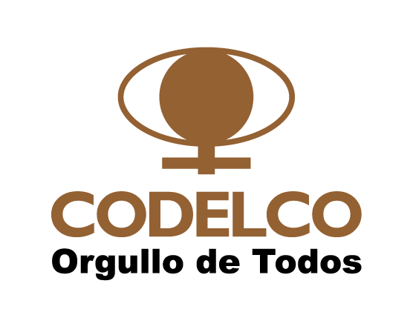
CORPORACIÓN NACIONAL DEL COBRE DE CHILE
GERENCIA DE ABASTECIMIENTO
CODELCO CHILE

RESUMEN EJECUTIVO
LICITACIÓN PÚBLICA Nº 7000083951
“COMPRA PUNTUAL ARAÑA FULLER”
06-07-2016

1. SUMINISTRO A LICITAR

Por un problema de stock crítico se debe proceder a la compra puntual de suministro Araña para Chancador Primario Óxidos
2. BREVE DESCRIPCIÓN
El suministro a licitar corresponde a ARAÑA FULLER 720944020602 de acuerdo a las siguientes características:

- ARAÑA, PESO APROXIMADO: 30.000KG, FULLER N/P 720-94-4-0206-02, EQUIPO AL CUAL PERTENECE: CHANCADOR GIRATORIO 60X110".

Las cantidades solicitada es 1 unidad.

3. PARTICIPACIÓN EN EL PROCESO DE LICITACIÓN

El proceso de Licitación se desarrollará a través del Portal de Compras de Codelco.

Para participar del proceso, los Proponentes deberán estar inscritos en el Registro de Proveedores de Codelco (REGIC) y tener acceso al Portal de Compras de Codelco.
Para inscribirse en REGIC dirigirse a https://www.codelco.com/documentacion-de-uso-habitual/prontus_codelco/2011-07-18/172201.html, descargue y revise documento “Procedimiento de Inscripción”.

4. MANIFESTACIÓN PARA PARTICIPAR EN PROCESO DE LICITACIÓN

Las empresas interesadas en participar deberán manifestarlo por escrito vía email a Sr. Alejandro Miranda e-mail amira019@contratistas.codelco.cl, con copia a Laura Lucero e-mail lluce001@contratistas.codelco.cl desde el 06 de Julio del año 2016, hasta el 18 de Julio del año 2016 que es el día de inicio de etapa de consultas. El mensaje enviado deberá indicar número REGIC y RUT de la empresa postulante, la inscripción tanto en REGIC como en el Portal de Compras de Codelco debe estar vigente.

Es muy importante contar con esta manifestación, ya que con dicha información se ingresará el RUT de la empresa en Portal de Compras Codelco y se habilitará para poder acceder a la Licitación y posterior presentación de su oferta el día señalado en el presente documento.

5. CALENDARIO DEL PROCESO DE LICITACIÓN

Actividad | Fecha | Hora
Llamado Público a Licitación | 06-07-2016 | 16:00
Inicio proceso de consultas | 18-07-2016 | 08:00
Finalización proceso de consultas | 20-07-2016 | 12:00
Envío de respuestas | 26-07-2016 | 12:00
Plazo cierre de recepción de ofertas | 05-08-2016 | 12:00

